Le 19/08/2022

Mesdames, Messieurs,

Bonjour,

La commission écocitoyenne du club du LHVB est très heureuse de vous inviter à venir partager un
moment avec nous le samedi 3 septembre, à l’occasion de sa journée de prévention et d’information pour cette nouvelle saison.

Cette journée a des objectifs de Prévention et d’information auprès des jeunes et des parents :

- La prévention auprès des jeunes et parents sur plusieurs sujets importants pour bien préparer la saison sportive.
- Communiquer de manière très ludique et convivial sur la citoyenneté et les comportements citoyens auprès des jeunes et leur famille.
- Passer une journée en groupe intergénérationnel (groupe préparés à l’avance) en mélangeant les jeunes (U11-U13) , les ados (U15-U18) , les jeunes parents, les dirigeants, les éducateurs sportifs etc…
- Une journée convivial avec apéritif offert, animation musicale par des DJ, un pique-nique, des jeux, de l’amusement et de la convivialité.
- Effectivement, cette journée a aussi pour objectif de maintenir nos actions de sensibilisation à des thématiques éco-citoyens.

- ateliers principaux seront proposés pour une sensibilisation à :
- N°1 DEVELOPPEMENT DURABLE : La Gestion de l’eau avec la présence exceptionnelle de l’association « WATER FAMILY »
- Connaissance interpersonnelle entre personne de chaque équipe.
Temps en début de journée pour que le groupe constitué apprenne à se connaitre et apprendre à composer avec les autres : JEU très éducatif.

- La différence, le handicap avec une démonstration de Bask’in et d’essai de basket Fauteuil à 14H.

- Un atelier » gestes de premiers secours » pour une meilleures gestion des blessures.

- Un Atelier de prévention à la Pédophilie et aux agressions sexuelles.

- 3 Ateliers animés par le centre de formation Europeen routier( CEFR) sur :
- Le CEFR animera un stand prévention des risques routiers qui comportera 3 pôles d’attraction :
2 Ateliers de prévention consommation excessive d’alcool : un tapis d’évolution avec lunettes de simulation d’alcoolémie : atelier ludique, ouvert à tout public qui sera mis en avant pour susciter l’intérêt
-une animation autour du gobelet » Just’Dose » où chacun pourra être sensibilisé aux doses servies à la maison
- -une animation « info/intox » sur la consommation de substances psychoactives et drogues.

Ces ateliers sont mis en place grâce à l’aide de la préfecture de Vendée et L’ARS par le dispositif MIDEL&CA.

- 2 Ateliers animés sur la prévention santé avec la création de délicieux et sains smoothies avec le vélo de Harmonie Mutuelle et un autre atelier ludique.

Cette journée ne serait pas possible sans l’intervention de nos fidèles partenaires.
C’est donc avec plaisir que nous vous accueillerons à la salle de l’Etenduère, entre 9 h et 17 h 30, le
Samedi 3 septembre 2022.
Merci de venir avec vos COUVERTS et VOS GOBELETS si vous venez au pique-nique pour des raisons d’hygiène et de développement durable.

La commission citoyenne du club du LHVB
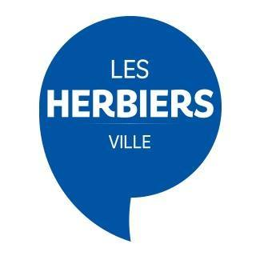
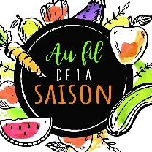
MERCI à nos sponsors :
